一般的STM32F103系列不够强大，资源不够用！测量的频率很低，哪怕是利用定时器外部计数模式（理论上多种测量频率方法中可以测量得到最大频率值），实测也只能测量到100KHz多一点，当测试时输入200KHz时，频率计数停止输出，而输入捕获也差不在200KHz时测量不准确，各种跳变！

主控芯片STM32F429IGT6资源丰富一点，系统时钟180MHz，定时器计数值可以开到32位（0xFFFFFFFF）

**下图为当输入1 440 000Hz时，F429测量出来的频率值：**

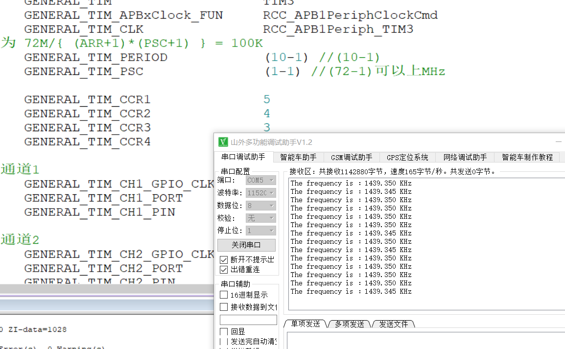

**当输入7.2MHz时，测量值如下，误差很小！**

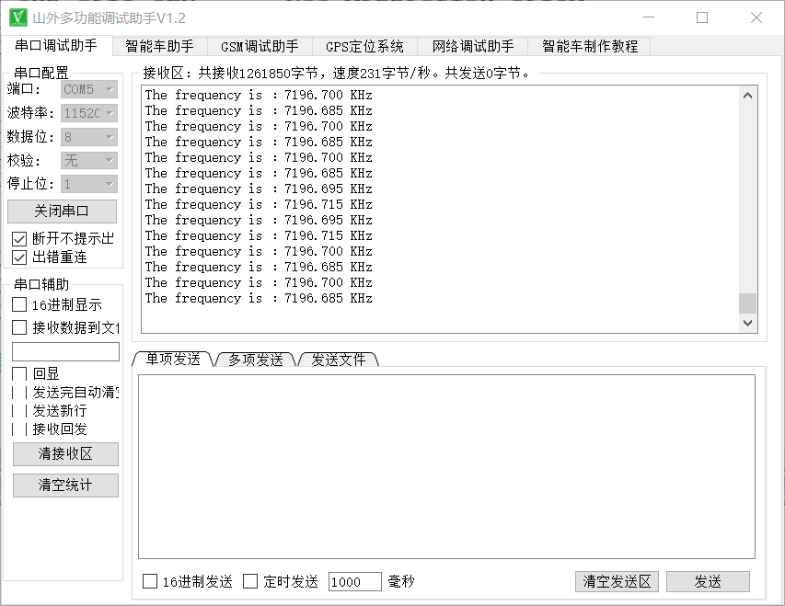

由于没有信号发生器，只能产生这么高的频率值，后面的频率没法测量，理论上还有可以测量跟高的频率，几十MHz应该没问题，误差很小。

<http://www.openedv.com/forum.php?mod=viewthread&tid=82594&highlight=%B2%E2%C1%BF%C6%B5%C2%CA>